Câu 1: (FE-Tập 1)

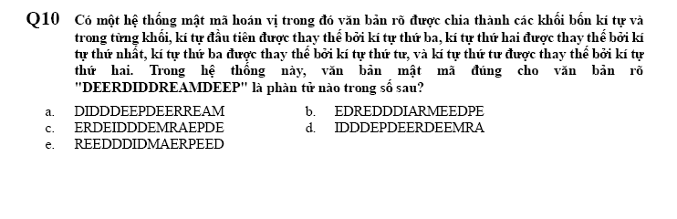
Câu 2: (Đề thi FE 1 – 2003)
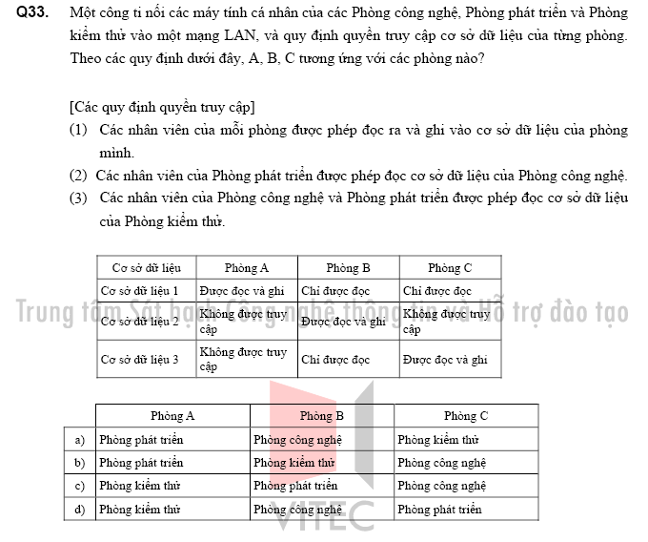
Câu 3: (Đề thi FE 1 – 2003)
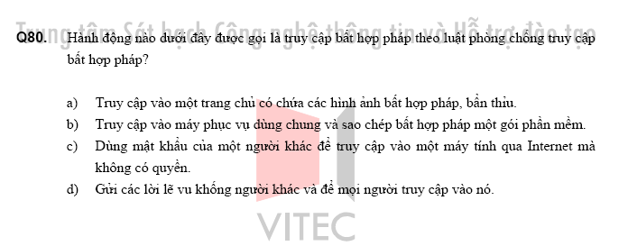
Câu 4: (Đề thi FE 10 – 2003)
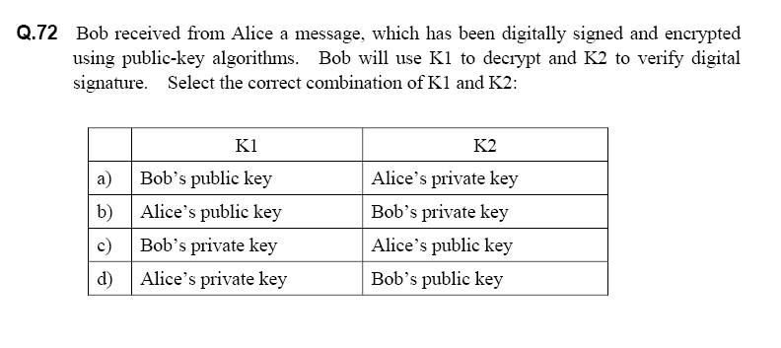
Câu 5: (Đề thi FE 4 – 2004)
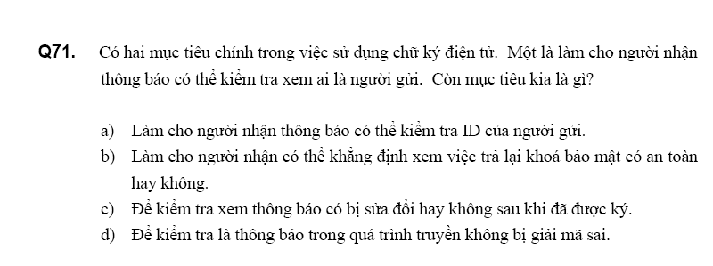
Câu 6: (Đề thi FE 4 – 2004)
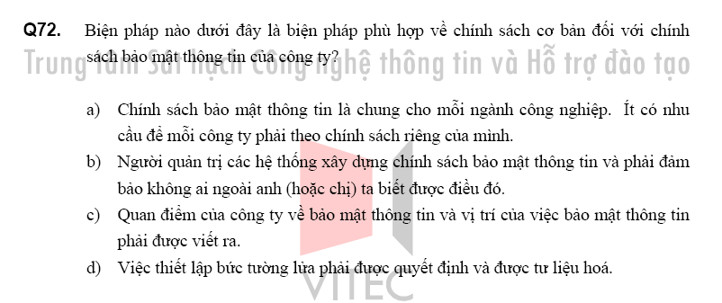
Câu 7 (Đề thi FE 1999)
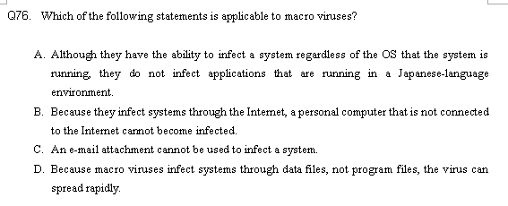
Câu 8: (Đề thi FE 2000 Spring)
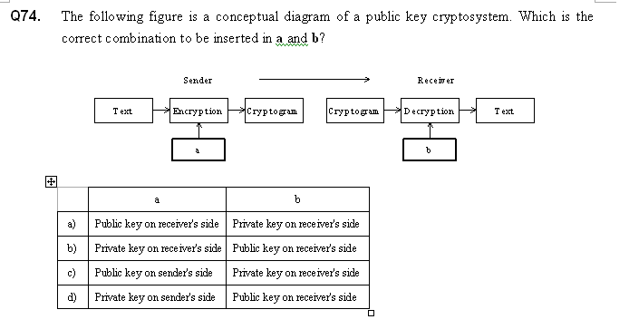
Câu 9: (Đề thi FE 2000 Fall )
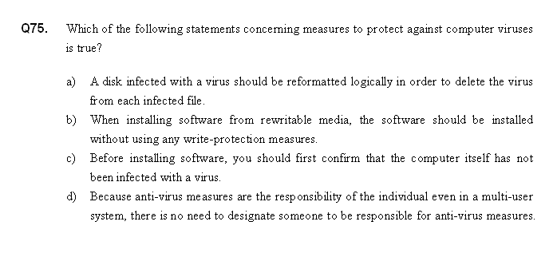
Câu 10 (Đề thi FE 2000 Fall)
